合同制岗位
招聘岗位及条件

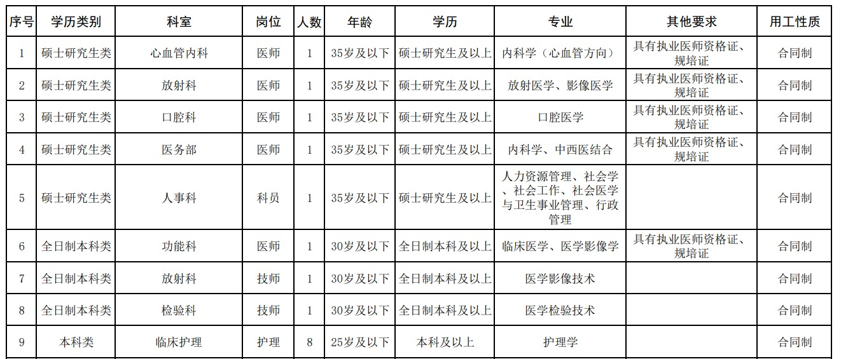

派遣制岗位
招聘岗位及条件

